Instituto Federal de Educação, Ciência e Tecnologia de São Paulo
Ensino Médio Técnico Integrado em Desenvolvimento de Sistemas

João Victor Santos
Rafael Gonçalves Pires
Thiago Akira Damasceno Taniguchi

A Física no Bad Piggies
Uma abordagem digital para o estudo de movimentos cinéticos.

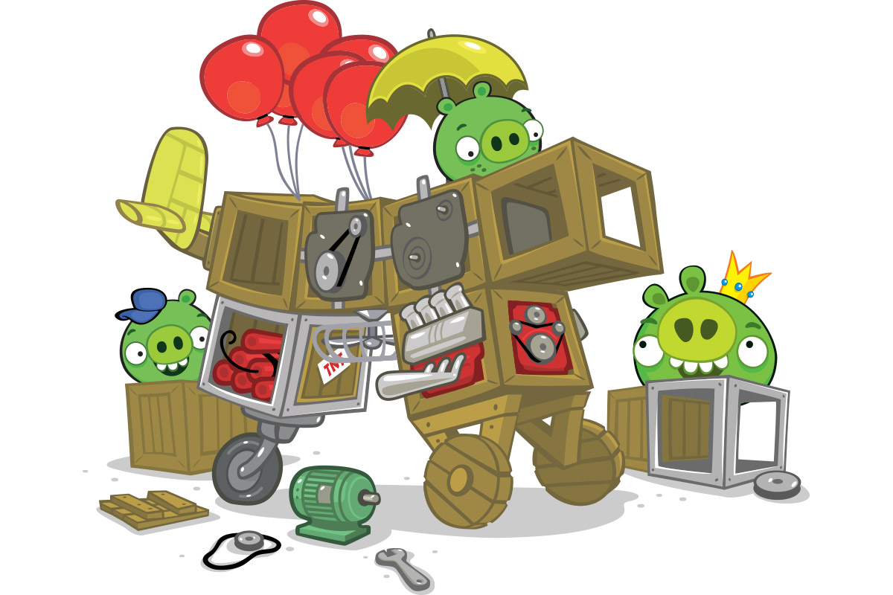

São Paulo
2023

I. Introdução

I. I. Conceitos iniciais
Bad Piggies, popularmente conhecido como “Porquinhos safados”, é um jogo eletrônico spin-off da série de jogos Angry Birds lançado em 27 de setembro de 2012 pela Rovio Entertainment para Android, iOS, PC, Mac, Windows Phone e Blackberry 10. O tema principal do jogo é montar engenhocas com um conjunto de limitado de peças para transportar porquinhos ao fim do nível.

I. II. Relevância educacional
O jogo tem uma simulação física sofisticada, onde pode-se utilizar diversos componentes mecânicos, como listados na Tabela 1.
Por experiência própria, podemos constatar que o jogo auxilia no entendimento de conceitos físicos, especialmente aqueles que envolvem distribuição de massa. De acordo com Felipe Vinha, especialista no assunto e escritor do TechTudo:
A ideia é criar veículos ou um tipo de proteção para que os porcos avancem pelos cenários. É preciso ser criativo para cumprir os objetivos e também ter cuidado na hora de manusear os veículos pelo caminho, para que não batam, quebrem ou machuquem os pobres porcos.
Em outras palavras, é notável o desenvolvimento de pensamento crítico para resolução de problemas e a criatividade do usuário. Por este motivo faremos o estudo de algumas leis físicas à luz deste jogo.

II. Desenvolvimento
Tabela 1
Componente | Imagem
Rodas (madeira, caminhão, metal, motorizada) |   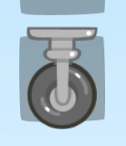    
Balões (normal, triplo) |   
Motores (V2, V4, V8) |     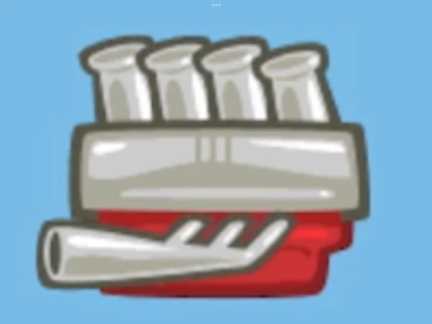
Aceleradores (guarda-chuvas, explosivo, refrigerante, ventilador) | 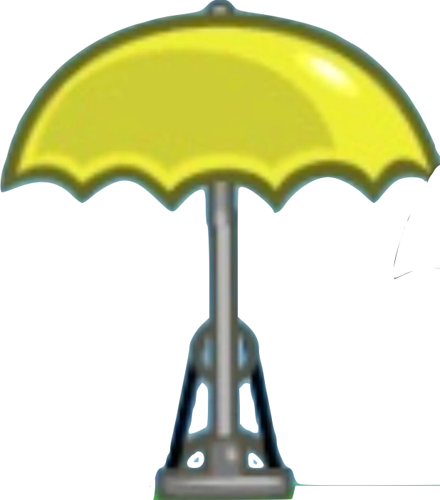      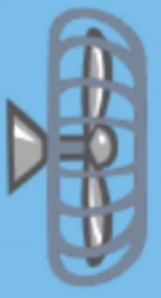
Molas | 
Planadores e hélices |   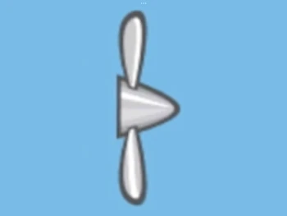  

II. I. Potência e Motores

II. I. I. Conceito e utilização
Um motor é um dispositivo que converte outras formas de energia em energia mecânica. Os motores fazem parte do Bad Piggies e é utilizado para acionar as rodas, hélice, rotor, ventilador e guarda-chuva amarelo. Atualmente, existem três tipos de motores, desconsiderando o Ross (a força de trabalho braçal do porco protagonista). Existem muitas skins (estilos de customização) diferentes para cada motor, onde a mais exclusiva é a skin Alien Parts para Green Motor e é o motor mais potente do jogo.

II. I. II. Potência
Potência e motores estão intimamente relacionados na física. Potência é uma medida da taxa de conclusão, normalmente expressa em watts [W] ou cavalos de potência [CV]. A forma para calcular a potência de um motor é:

Na Fórmula, P é a potência, τ é o trabalho realizado pelo motor e Δt o tempo no qual o trabalho é realizado.

II. I. III. Classificação dos motores
Os motores do Bad Piggies podem ser classificados quanto à quantidade de cilindros:
- O motor V2 se assemelha a um motor elétrico;
- O motor V4 lembra o motor Isuzu 4BA1 de 4 cilindros a diesel;
- O motor V8 é semelhante a um motor Cummins Turbodiesel de 8 cilindros;
- O Alien Electric Engine parece ser algum tipo de reator, pois faz um ruído sutil de batida e um zumbido de baixa frequência. Seu centro verde se assemelha a uma leitura em um monitor de pulso ou possivelmente a haste de um reator.

II. II. Molas

II. II. I. Utilização
Um dos recursos utilizados para criação de transportes durante o jogo são as molas, que são capazes de se movimentar a partir da compressão dela gerando impulsos para o veículo se deslocar e, além disso, amortecer um impacto capaz de arruinar o transporte a partir do impulso contrário a ele, sendo essencial para finalizar alguns de seus níveis.

II. II. II. Explicação física
Na física esse comportamento é explicado a partir da propriedade da mola de retornar ao seu tamanho original quando expandida ou comprimida, onde a força contrária ao impacto realizada pela mola, quando possui alteração na sua forma é diretamente proporcional a sua intensidade, ou seja, quanto mais seu tamanho varia, mais força o objeto realiza, desde que este não alcance seu limite, onde ocorre a mudança do seu formato. Esta lei física conhecida como Lei de Hooke, que indica que a força contrária (F), medida em Newtons, é o resultado da constante elástica da mola (k), multiplicada pela mudança de comprimento (x ou Δx), medida em metros, representada como:

Outra fórmula da física relacionada com o movimento da mola e de outros objetos elásticos é a Energia Potencial Elástica, obtida a partir do cálculo da integral da força referente a Lei de Hooke, representada como:

III. Conclusão
Pôde-se observar alguns aspectos da física pelo jogo Bad Piggies, como no funcionamento dos motores e das molas. Acreditamos ter convencido o leitor que os jogos eletrônicos, especialmente o em pauta, podem ser extremamente úteis na compreensão da ciência. Nota-se uma fiel representação física de vários outros conceitos não discutidos amplamente aqui, como:
- Distribuição de massa;
- Centro de gravidade;
- Aerodinâmica;
- Rolamento;
- Impacto.
Sugere-se pesquisas futuras nos tópicos mencionados e um estudo empírico sobre as leis, suas constantes e o funcionamento da física no jogo Bad Piggies.

IV. Referências
- https://brasilescola.uol.com.br/fisica/lei-de-hooke.htm;
- https://mundoeducacao.uol.com.br/fisica/potencia.htm;
- https://angrybirds.fandom.com/pt-br/wiki/Bad_Piggies;
- https://www.techtudo.com.br/noticias/2012/09/bad-piggies-jogo-dos-porcos-de-angry-birds-sai-na-proxima-semana.ghtml;
- https://badpiggies.fandom.com/wiki/Bad_Piggies_Wiki;

